Отчёт по лабораторной работе №3

Вариант 39

Александр Олегович Воробьев

Содержание

# Цель работы

Изучить модели боевых действий - модели Ланчестера и построить их для двух случаев: боевые действия между регулярными войсками и боевые действия с участием регулярных войск и партизанских отрядов.

# Задание

Между страной Х и страной У идет война. Численность состава войск исчисляется от начала войны, и являются временными функциями x(t) и y(t). В начальный момент времени страна Х имеет армию численностью 21 050 человек, а в распоряжении страны У армия численностью в 8 900 человек. Для упрощения модели считаем, что коэффициенты a,b,c,h постоянны. Также считаем P(t) и Q(t) непрерывные функции. Постройте графики изменения численности войск армии Х и армии У для следующих случаев:

1. Модель боевых действий между регулярными войсками:   
  
dx/dt = -0.32x(t) - 0.74y(t) + 2|sin(t)|   
dy/dt = -0.44x(t) - 0.52y(t) + 2|cos(t)|   
  
2. Модель ведение боевых действий с участием регулярных войск и партизанских отрядов:   
  
dx/dt = -0.39x(t) - 0.84y(t) + |sin(2t)|   
dx/dt = -0.42x(t) - 0.49y(t) + |cos(2t)|

# Теоретическое введение

В первом случае модель боевых действий между регулярными войсками описывается следующим образом:  
dx/dt = -a(t)x(t) - b(t)y(t) + P(t)  
dx/dt = -c(t)x(t) - h(t)y(t) + Q(t)

Потери, не связанные с боевыми действиями, описывают члены -a(t)x(t) и -h(t)y(t), члены -b(t)y(t) и -c(t)x(t) отражают потери на поле боя.  
Коэффициенты b(t) и c(t) указывают на эффективность боевых действий со стороны у и х соответственно, a(t), h(t) - величины, характеризующие степень влияния различных факторов на потери. Функции P(t),Q(t) учитывают возможность подхода подкрепления к войскам Х и У в течение одного дня.

Во втором случае в борьбу добавляются партизанские отряды. Нерегулярные войска в отличии от постоянной армии менее уязвимы, так как действуют скрытно, в этом случае сопернику приходится действовать неизбирательно, по площадям, занимаемым партизанами. Поэтому считается, что тем потерь партизан, проводящих свои операции в разных местах на некоторой известной территории, пропорционален не только численности армейских соединений, но и численности самих партизан. В результате модель принимает вид:  
dx/dt = -a(t)x(t) - b(t)y(t) + P(t)  
dx/dt = -c(t)x(t)y(t) - h(t)y(t) + Q(t)

# Выполнение лабораторной работы

**1. Пропишем программу для отображения модели первого случая: боевые действия между регулярными войсками.**

Задаём исходные значения в соответствующие переменные:

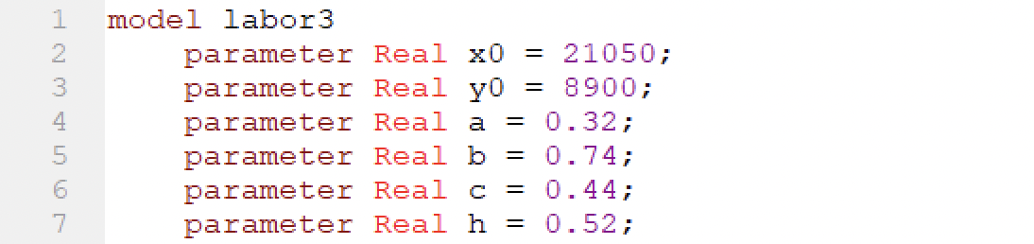

Объявление переменных с данными значениями

Объявляем переменную для времени t и присваиваем переменным x и y начальные значения:



Переменные t, x, y

Пропишем систему дифференциальных уравнений:

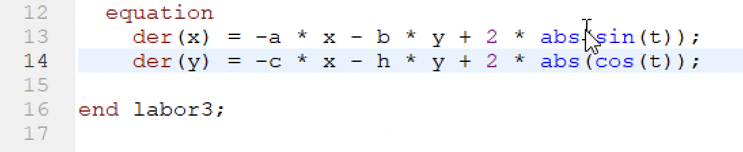

Уравнения для первого случая

Запускаем модель для времени 0 < t < 1 с интервалом 0,05:

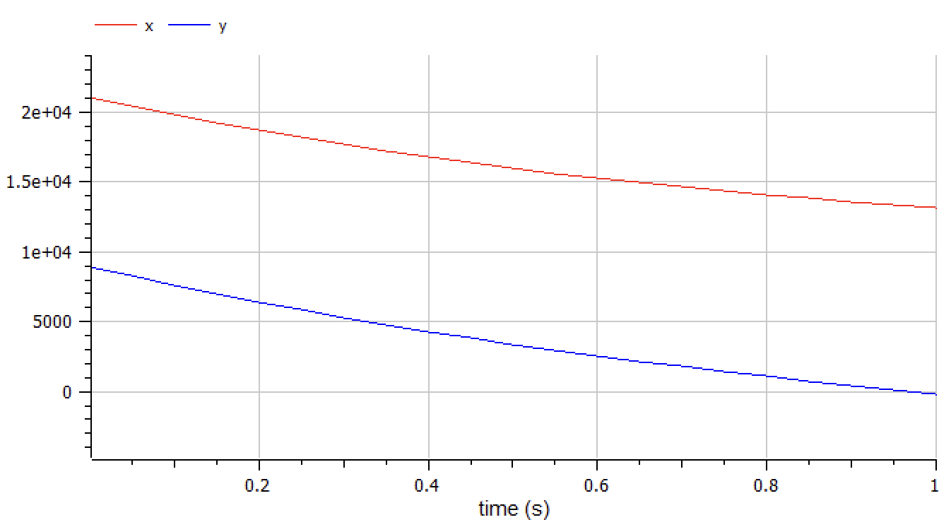

Модель для первого случая

**2. Изменим программу для второго случая: боевые действия с участием регулярных войск и партизанских отрядов.**

Зададим новые значения для переменных a, b, c, h:

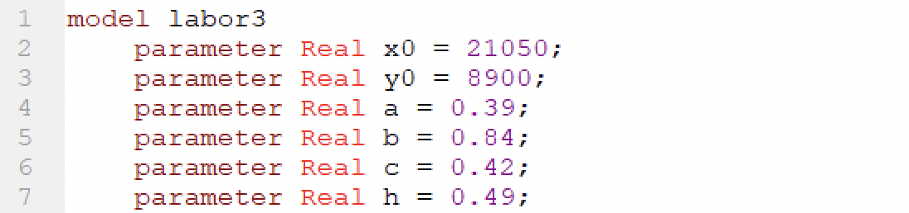

Переменные для второго случая

Переменные t, x, y сохраняют свои значения:



Переменные t, x, y

Пропишем систему дифференциальных уравнений для второго случая:

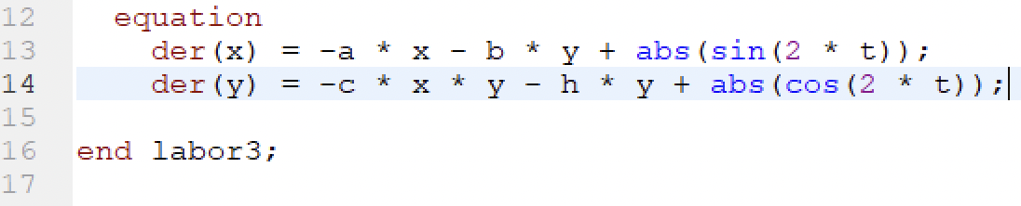

Уравнения для второго случая

Запускаем модель второго случая для времени 0 < t < 1 с интервалом 0,05:

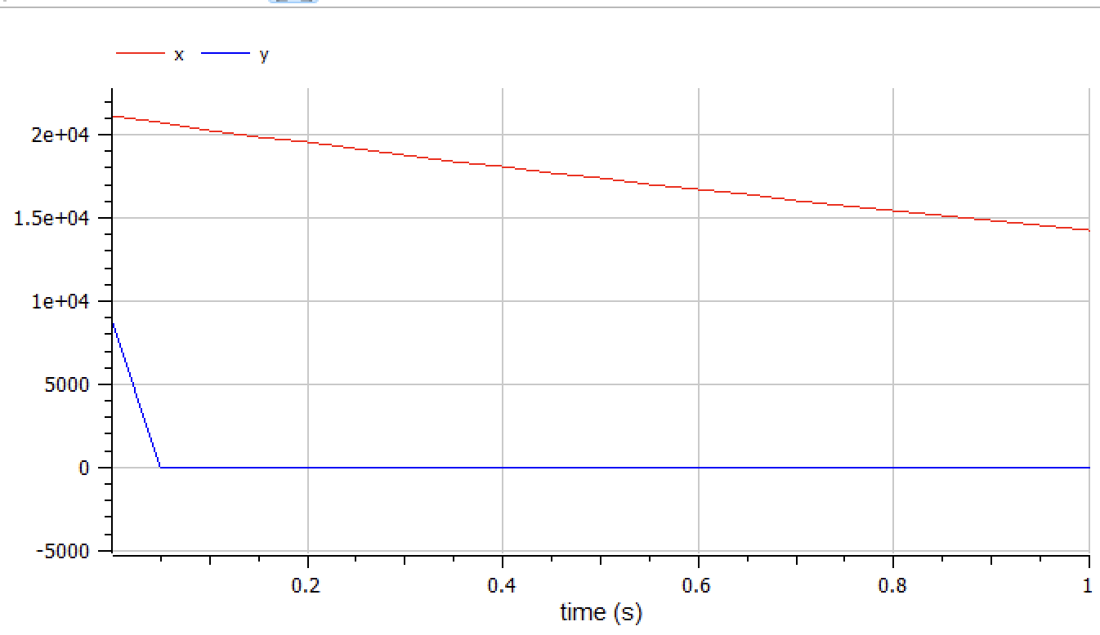

Модель для второго случая

# Выводы

В ходе выполнения лабораторной работы я познакомился с моделями Ланчестера для боевых действий и реализовал модели для двух случаев: боевых действий между регулярными войсками и боевых действий с участием регулярных войск и партизанских отрядов.

# Список литературы

1. Кулябов Д.С. Лабораторная работа №3. Модель боевых действий [Электронный ресурс] - 7 с.   
2. Кулябов Д.С. Лабораторная работа №3. Варианты [Электронный ресурс] - 47 с.